РОССИЙСКАЯ ФЕДЕРАЦИЯ КАРАЧАЕВО – ЧЕРКЕССКАЯ РЕСПУБЛИКА УРУПСКИЙ МУНИЦИПАЛЬНЫЙ РАЙОН
АДМИНИСТРАЦИЯ КЫЗЫЛ-УРУПСКОГО СЕЛЬСКОГО ПОСЕЛЕНИЯ

ПОСТАНОВЛЕНИЕ

26.02.2019 аул Кызыл-Уруп № 5
«Об утверждении дизайн-проектов общественных
территорий, отобранных по результатам общественного
обсуждения с целью их благоустройства »

В соответствии со статьей 14 Федерального закона от 06 октября 2003 года № 131-ФЗ «Об общих принципах организации местного самоуправления в Российской Федерации», постановлением Правительства Российской Федерации от 10.02.2017г. №169 «Об утверждении Правил предоставления и распределения субсидий из федерального бюджета бюджетам субъектов Российской Федерации на поддержку государственных программ субъектов Российской Федерации и муниципальных программ формирования современной городской среды», руководствуясь Уставом Кызыл-Урупского сельского поселения, с целью реализации приоритетного проекта Формирование комфортной городской среды на территории Кызыл-Урупского сельского поселения

ПОСТАНОВЛЯЮ:

- Утвердить дизайн-проекты общественных территорий отобранных по результатам общественного обсуждения с целью их благоустройства в рамках реализации муниципальной программы Формирование современной городской среды на территории Кызыл-Урупского сельского поселения, согласно приложению 1 и 2.
- Настоящее постановление вступает в силу с момента его подписания.

Глава администрации
Кызыл-Урупского сельского поселения Н.Н. Чочиев

Приложение
к постановлению
от 26.02.2019 № 5

Утверждаю
Глава администрации
Кызыл-Урупского сельского поселения

_____________Н.Н. чочиев

Дизайн-проект общественной территории: Устройство тротуаров по обе стороны ул. Пионерской на участке от ул. Чомаева д 30 до ул. Чомаева д. 19 площадью 1050 кв. м.

Начало участка от ул. Чомаева д. 30
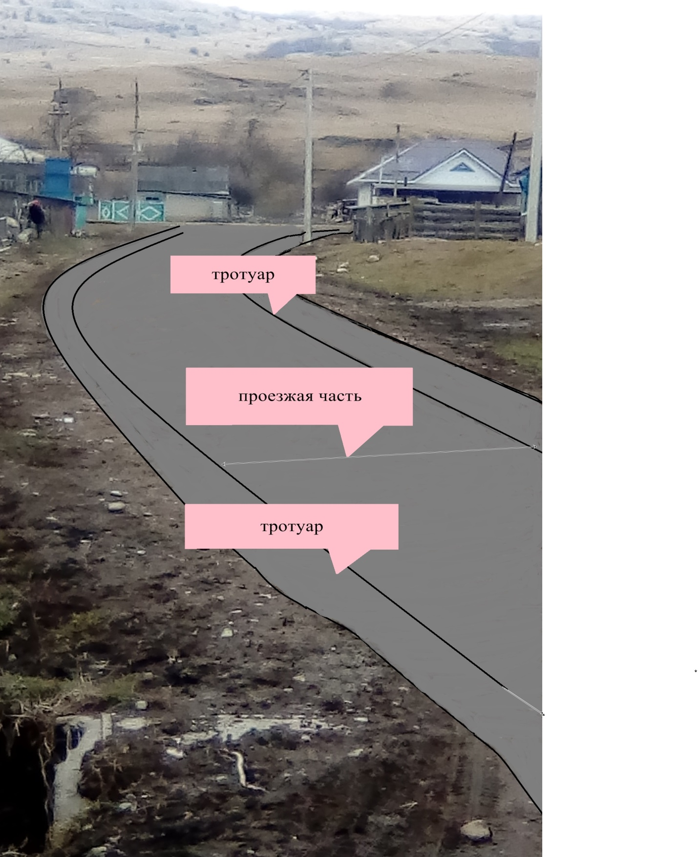

Середина участка район детского сада и фельдшерско-акушесркого пункта

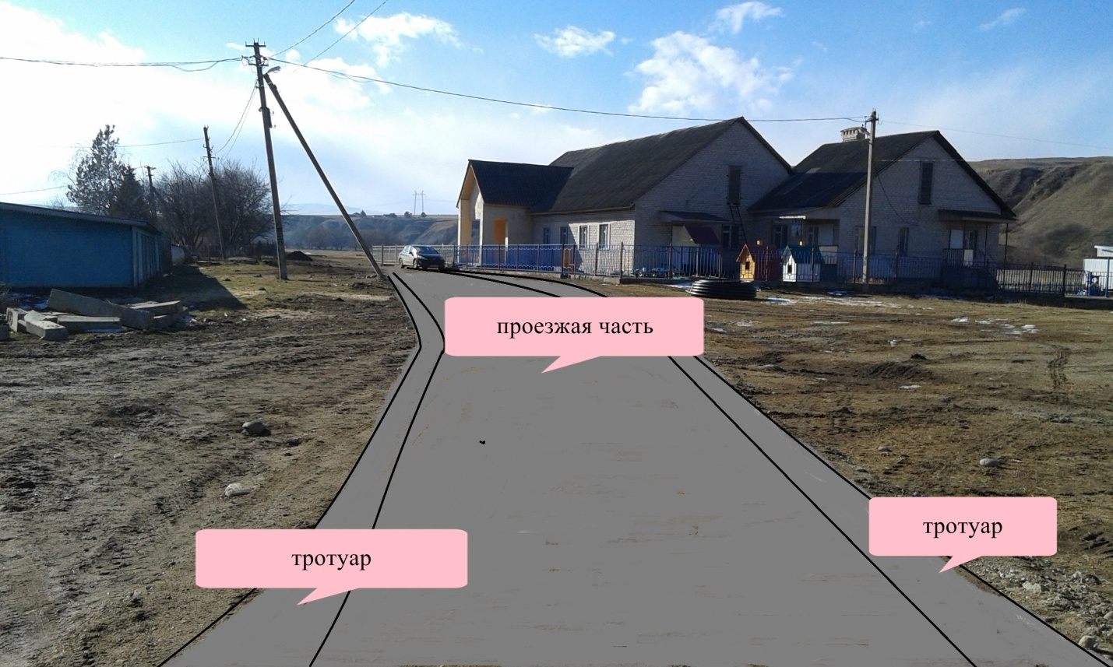

Конец участка: до ул. Чомаева д. 19

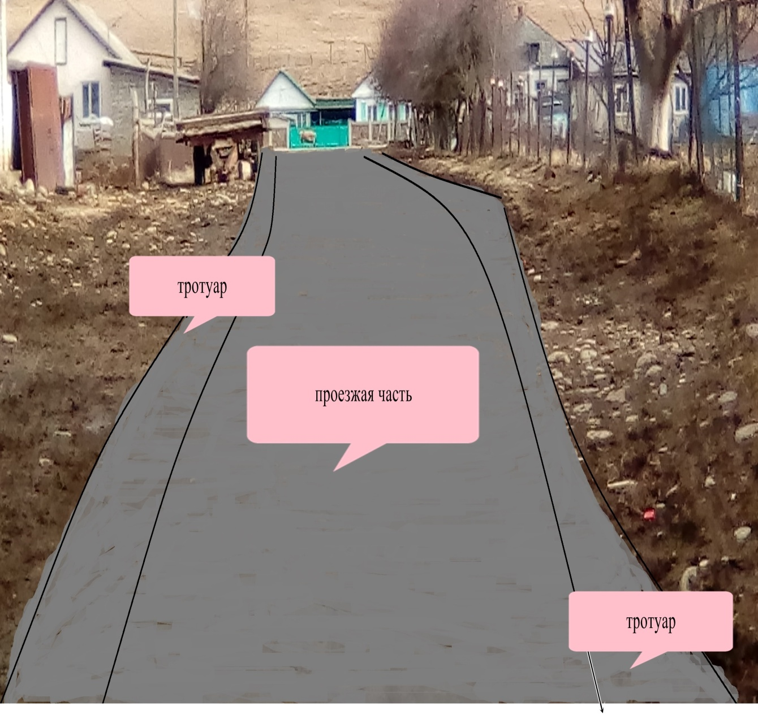
Приложение
к постановлению
от 26.02.2019 № 5

Утверждаю
Глава администрации
Кызыл-Урупского сельского поселения

_____________Н.Н. Чочиев

Дизайн-проект общественной территории: Устройство тротуаров по обе стороны ул. Чомаева , площадью 3000 кв.м.

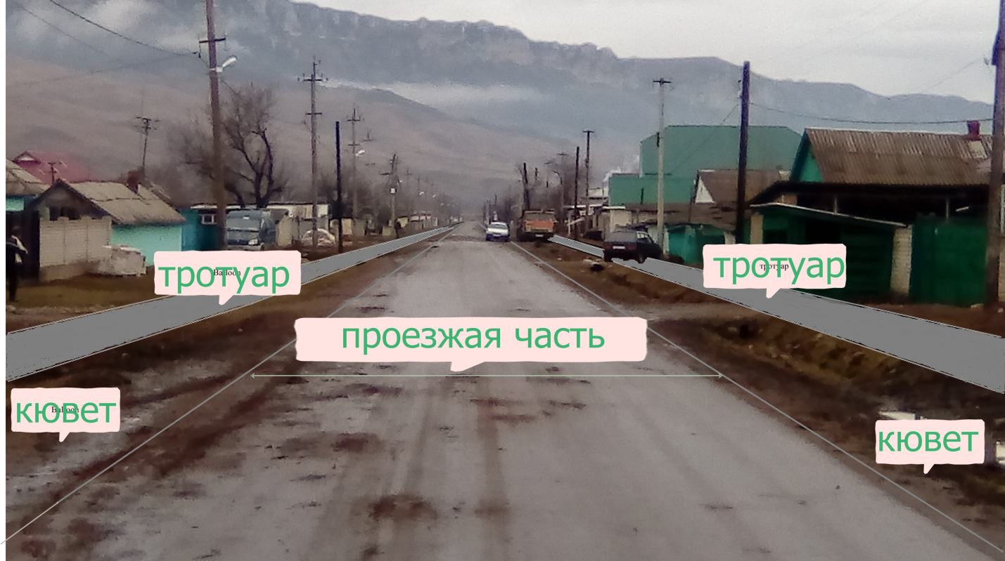

ПОЯСНИТЕЛЬНАЯ ЗАПИСКА
Благоустройство территорий населенных мест – совокупность работ и мероприятий, осуществляемых для создания здоровых, удобных и комфортных условий жизни населения
Наличие тротуаров является одним из факторов обеспечения безопасности движения транспорта и пешеходов.
1.Необходимость устройства в 2019 году тротуаров по обе стороны ул. Пионерской .
Участок по ул. Пионерской (начало от ул. Чомаева д. 31 до ул. Чомаева 19 ) представляет собой протоптанную по грязи дорогу, на которой образована, к тому же, стихийная парковка автомобилей у администрации Кызыл-Урупского сельского поселения, из-за чего люди вынуждены идти прямо по проезжей части.
Активное автомобильное движение (особенно в утреннее и вечернее время) при полном отсутствии тротуаров на участке по ул. Пионерской (начало от ул. Чомаева д.31 до ул. Чомаева 19) создает реальную угрозу жизни и здоровью пешеходов. Ежедневно подвергаются опасности дети, посещающие МКДОУ детский сад Мадинка , Сельский дом культуры, Библиотечный филиал № 11. Кроме этого, этой дорогой активно пользуются жители аула на пути к администрации Кызыл-Урупского сельского поселения. Поэтому тротуары на данном участке жизненно необходимы.

Схема общественной территории Устройство тротуаров по обе стороны ул. Пионерская 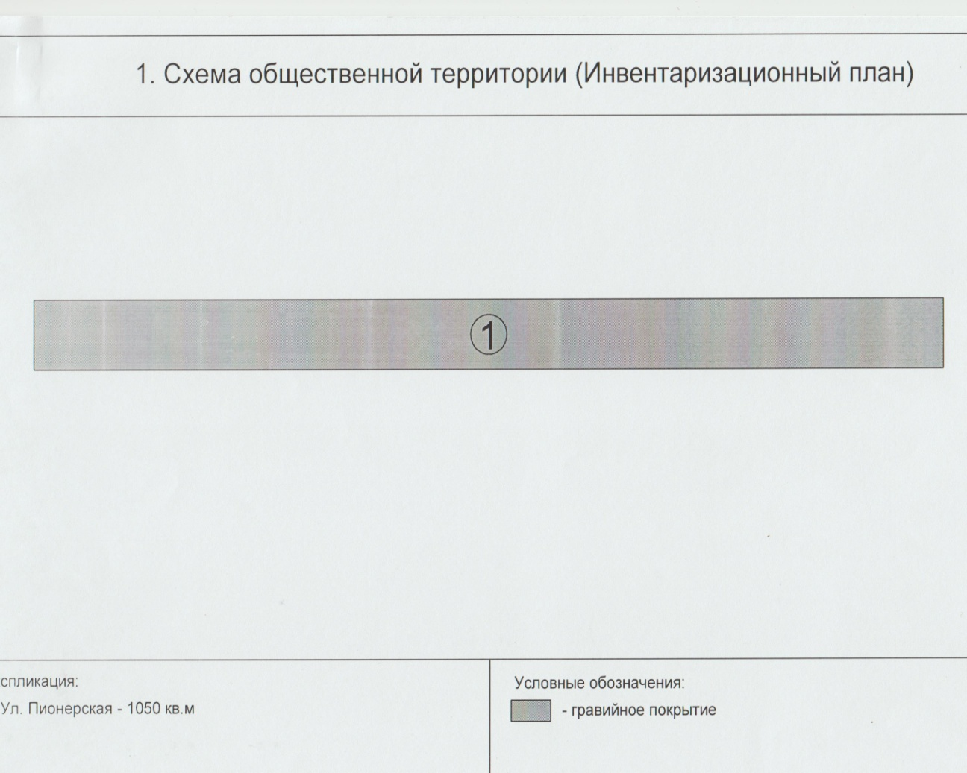

3.Потребность
Наименование | Площадь кв.м. | Размеры, м. | Асфальтовое покрытие с установкой бордюров | Потребность в благоустройстве
 |  |  |  | Замена, ремонт, реконструкция  (указать) | Стоимость работ
Тротуары | 1050 | 700х1,5 |  | устройство | 1575,7

4. Фото настоящее состояние.
Район детского сада и фельдшерско-акушерского пункта.

